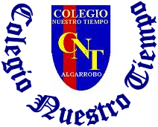

Colegio Nuestro Tiempo - R.B.D.: 14.507-6
Educadora Natalia Salas naaliavaleriasalas@gmail.com
Educadora diferencial. Verónica Hernández vepahermo@gmail.com
Profesora educación física Tamara.catalan.t@gmail.com
Profesora de inglés Francisca Álvarez idiomaextranjeroingles.cnt@gmail.com
Profesor de ciencias cienciasnaturales.cnt@gmail.com
Nivel Kínder
Semana de trabajo 12
Guía de trabajo
Queridas familias, Esperando que todos se encuentren bien, les enviamos esta guía en donde seguiremos trabajando los diferentes núcleos de aprendizaje, enfocándonos en el plano emocional para que los niños puedan reconocer e identificar las emociones. Ante cualquier duda, o dificultad recuerden escribir a mi correo para poder ayudarlos e ir retroalimentándolos en casa.
ACTIVIDADES

Actividad 1

- Núcleos de aprendizaje: convivencia y ciudadanía e identidad y Autonomía
- Objetivos a trabajar: Reconocer progresivamente requerimientos esenciales de las prácticas de convivencia democrática, tales como: escucha de opiniones divergentes, el respeto por los demás, de los turnos, de los acuerdos de las mayorías.
Comunicar a los demás, emociones y sentimientos tales como: amor, miedo, alegría, ira, que le provocan diversas narraciones o situaciones observadas en forma directa o a través de TICs.

RECORDEMOS EL IMPORTANTE VALOR DE RESPETO Y VEAMOS ESTE LINDO CUENTO

Cuento sobre Educación en Valores: UNA FLOR CON SUERTE
https://www.youtube.com/watch?v=zQmluqSjAUA&list=TLPQMTQwNjIwMjDLuxiMNObyrw&index=1
¿Cómo te sentiste cuando el conductor no respeto a la flor y la aplasto?
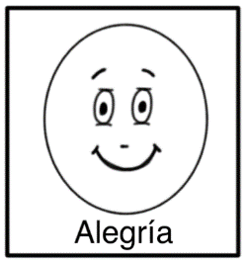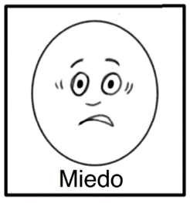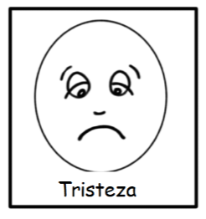
¿Qué crees que sienten los seres vivos cuando los respetamos?

¿Qué aprendiste con este cuento?

__________________________________________________________________________________________________

Actividad 2
- Núcleo de aprendizaje: Lenguajes Artísticos
- Objetivos a trabajar: Representar a través del dibujo, sus ideas, intereses y experiencias, incorporando detalles a las figuras humanas y a objetos de su entorno, ubicándolos en parámetros básicos de organización espacial (arriba/abajo, dentro/fuera).
Observa este video en donde salen los principios del decálogo del medio ambiente y luego elige uno y crea un cartel junto a tu familia dibujando en una hoja de block para luego pegarlo en tu casa. Recursos a utilizar: hoja de block grande, lápices, tempera, etc….
Sácale una foto a tu cartel y envíamela
https://www.youtube.com/watch?v=2ak4Lk8oz70 Decálogo del medio ambiente
Actividad 3
- Núcleo de aprendizaje: Exploración del entorno Natural
- Objetivos a trabajar: Comprender que la acción humana puede aportar al desarrollo de ambientes sostenibles y también al deterioro de estos
Observa el video: https://proyecto.webescuela.cl/sistema/webclass/home/recursos/view.php?id=4107495 Y luego dibuja una acción del ser humano que mejora la calidad de vida y una acción del ser humano que empeora la calidad de vida
Acción que mejora la calidad de vida | Acción que empeora la calidad de vida
Dibuja que emoción te produce ésta | Dibuja que emoción te produce ésta

Actividad 4
- Núcleo de aprendizaje: comprensión del entorno sociocultural
- Objetivos a trabajar: Formular interpretaciones respecto de las necesidades y situaciones que dieron origen a creaciones e inventos, tales como: refrigerador, radio, avión, naves espaciales, cámara fotográfica, entre otros.
Observen el video sobre las propiedades de los materiales https://proyecto.webescuela.cl/sistema/webclass/home/recursos/view.php?id=4107463
Lee cada material y busca en revistas objetos que sean con eso recortándolos y pegándolos, luego piensa para que ese objeto fue creado y escribe la respuesta.
Material | Objeto recortado | ¿Para qué fue creado?
Vidrio
Plástico
Metal
Madera
Género

Actividad articulada con profesora de educación física
- Núcleo: Corporalidad y movimiento
- Objetivo: Comunicar el bienestar que le produce el movimiento, al ejercitar y recrear su cuerpo en forma habitual, con y sin implementos u obstáculos.

¿Qué es la motricidad?

Se refiere a movimientos complejos y coordinados que realiza una persona, todo el cuerpo locomotor.

1.- Actividad en el suelo con la ayuda de un adulto, van a poner en el suelo huincha o lo que tengan para pegar en el piso. A 1 metro de distancia vas a saltar con los pies juntos.

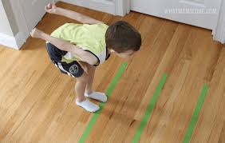

2.- Actividad con una caja de zapato, o la que tengas en casa con la ayuda de un adulto le harán un agujero en una de las puntas de la caja, pondrán una pelota dentro e intentaran que la pelota salga por el agujero. Inténtalo solo(a)
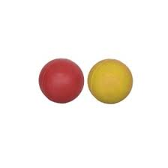
-Envía un video realizando lo explicado, puede ser a tu educadora!!
CORREO: tamara.catalan.t@gmail.com

Cuéntanos cómo te sientes al realizar actividades y juegos motores, ¿te gusta? ¿Por qué?

Actividad articulada con profesora de Inglés

Unit 2: My home and family
Objective: To trace shapes and solve math problems./ Trazar figuras geométricas y resolver problemas matemáticos.
Remember
I. Go to following link and reinforce vocabulary. / Dirigete a este enlace y refuerza vocabulario
https://www.youtube.com/watch?v=Aq4UAss33qA (Count and move- Super Simple Songs)

https://www.youtube.com/watch?v=dsR0h50BiFQ ( Shapes, song for kids – Pancake manor)

II. Trace the following shapes/ traza las figuras geométricas
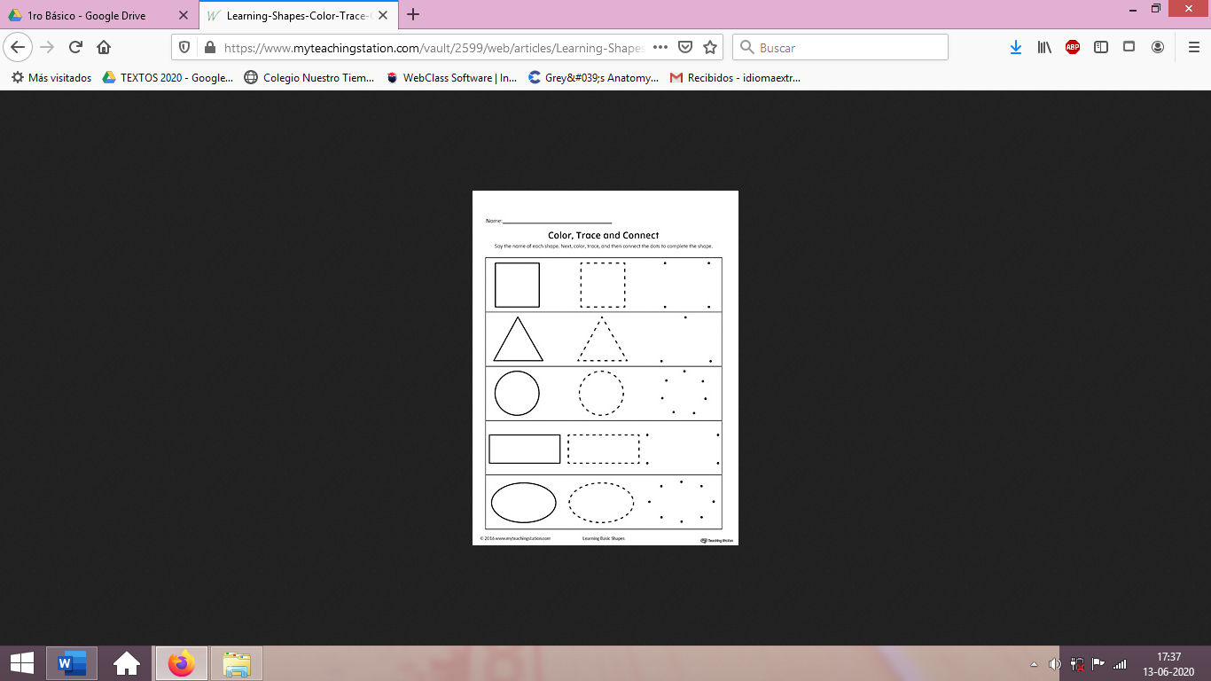

III. Count and write the correct number. / Cuenta y escribe el número correcto.

Actividad articulada con profesor de ciencias

Objetivo: Evidenciar la importancia del reciclaje en la vida humana

RECICLAJE EN NUESTRO DÍA A DÍA

- Junto a tu familia visualicen los siguientes videos:
https://youtu.be/h_BsP24WNVc (Ecología para niños. Las 3 erres. Reciclar.)
https://www.youtube.com/watch?v=YiHTNfKJwAw (¿Cómo reciclar? - Guía completa de reciclaje – Algohayquehacer)

- ¡Vamos a realizar nuestro propio proyecto de reciclaje en familia!
Papel reciclado casero, necesitarás los siguientes materiales:
- Agua
- Papel usado (diario, papel que hayamos usado)
- Licuadora
- Una bandeja
- Genero

Sigue las instrucciones de este vídeo:

https://www.youtube.com/watch?v=I4bYs9DDQHg

(Cómo hacer papel reciclado casero (Experimentos Caseros))

Estimados padres y apoderados, si tienen alguna duda o consultas sobre el trabajo no duden en escribirme a cienciasnaturales.cnt@gmail.com Atentamente Profesor Matías.

Actividad articulada con Educadora Diferencial
- Núcleo: Lenguaje verbal
- Objetivo de aprendizaje: Descubrir en contextos lúdicos, atributos fonológicos de palabras,
identificación de sílabas iniciales.

1.- Nombra los dibujos (exagerando sílaba inicial) y pinta los dibujos que comiencen con la sílaba solicitada.
pa |   pato | 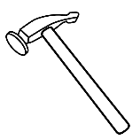  martillo |   ancla |   pantalón
pu | 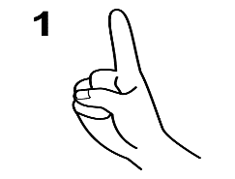  uno |   pulpo | 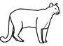  puma | 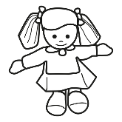  muñeca
pi |   piano |   pipa | isla | 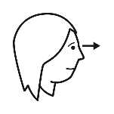  mirar
po |   mono | 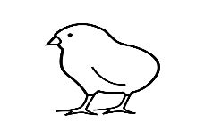  pollo | 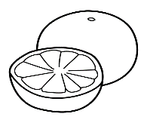  pomelo |   ojo
pe | 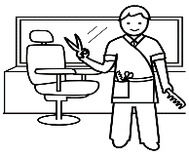  peluquero | 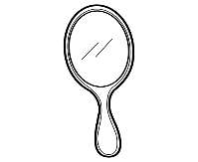  espejo | 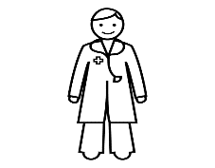  médico | 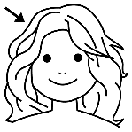  pelo

2.- Observa cada dibujo, nómbralos y encierra la sílaba con la que empieza su nombre. patines, pulsera, perro, puerta, piña). Mira el ejemplo:

 |  | 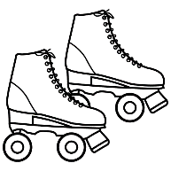 |  | 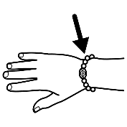
PE | PO | PI | PA | PU | PA
 |  | 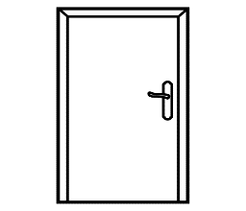 |  | 
PE | PA | PI | PO | PI | PU

- Núcleo: Lenguaje verbal
- Objetivo: Descubrir en contextos lúdicos, atributos fonológicos de palabras conocidas.

¡Esta semana deberán aprender un trabalenguas!

1.- Pon atención al video que se enviará vía whatsapp a la familia, escucha atentamente y apréndelo de memoria lo mejor que puedas, luego envía tu video a la tía Natalia.

Primera parte
Segunda parte
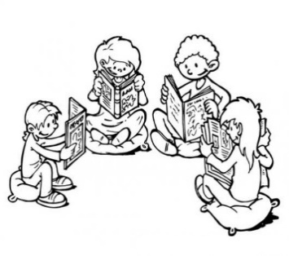
Cuando cuentes cuentos,
cuenta cuantos cuentos cuentas;
porque si no cuentas
cuantos cuentos cuentas,
nunca sabrás cuantos,
cuentos sabes contar.

Hay tres opciones:
- Aprender el trabalenguas completo
- Aprender la primera y segunda parte del trabalenguas
- Aprender la primera parte del trabalenguas

Familia para terminar queremos agradecer el gran apoyo de ustedes, los apoderados, al guiar a sus hijos e hijas en las actividades a lo largo de este período. Sabemos que son tiempos difíciles es por eso que ustedes pueden contar siempre con el equipo de trabajo del colegio para cualquier necesidad. Mucho ánimo y fe para seguir adelante esperando que pase pronto este momento difícil de la actualidad.
Les recuerdo que siempre deben felicitar a sus hijos e hijas en este proceso en cada momento con frases que los motiven a aprender como: ¡tú puedes!, ¡cada día lo haces mejor!, ¡te felicito, muy bien!, etc…. Y que deben ir guardando todas las guías de las en una carpeta.
Recuerden que “El mejor Maestro que tienen sus hijos lo pueden ver todos los días al espejo..”
Un gran Abrazo para todos.

Se despiden cariñosamente los tíos ….

